**エコアクション21**

**令和６年度　認証取得支援セミナー**

**説明会のご案内**

**事業者の皆様へ**

焼津市では、事業者の皆様の環境に配慮した取組を支援する一環として、環境マネジメントシステム『エコアクション21』を推進するため、認証取得支援セミナー（全５回）を実施いたします。

つきましては、エコアクション21の制度や、今年度のセミナーの内容についてご理解いただく機会として、下記のとおり説明会を開催いたしますので、ご案内いたします。

**参加費無料！**

記

１．　開催日時　　　　**令和6年6月5日（水）　午後1時30分から午後3時00分まで　（予定）**

２．　会　　場　　　　　焼津市役所　本庁舎１階　会議室１Ａ東　　（裏面地図参照）

３．　内　　容　　　　　「エコアクション21の取組について」

　　　　　　　　　　　　　講師：　エコアクション21審査員　池谷　伸兒

一般社団法人　静岡県環境資源協会（エコアクション21地域事務局）

４．　申込方法　　　 参加申込書をご記入のうえ、申し込み先へご送付ください。（ＦＡＸ可）

**申込締切日：　令和6年5月31日（金）　必着**

５．　申し込み・問合せ先　　　 焼津市役所　市民環境部 環境課　カーボンニュートラル推進室

　　　　　　　　　 〒42５-8502　焼津市本町2丁目16番32号　（本庁舎３階）

　　　　　　　　　 電話番号：　626-2153　　FAX番号：　626-2183

６．　共　　催　　　　　焼津商工会議所、大井川商工会

キリトリ

**「エコアクション21」 認証取得支援セミナー説明会　参加申込書**

令和6年6月5日（水）開催分

|  |  |  |  |  |
| --- | --- | --- | --- | --- |
| 事業者名 |  | | | |
| 住所 |  | | | |
| 担当者 |  | | | |
| 連絡先 | 電　話 |  | | |
| FAX |  | | |
| Eメール |  | | |
| 業種 |  | | | |
| 従業員 | 人  （パート、アルバイト等も含めた人数） | | 参加人数 | 人  （今回の説明会の参加人数） |

**○会場案内（駐車場/会議室）**

北玄関

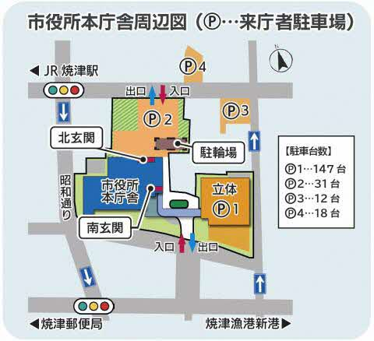

**会議室**

**１Ａ東**

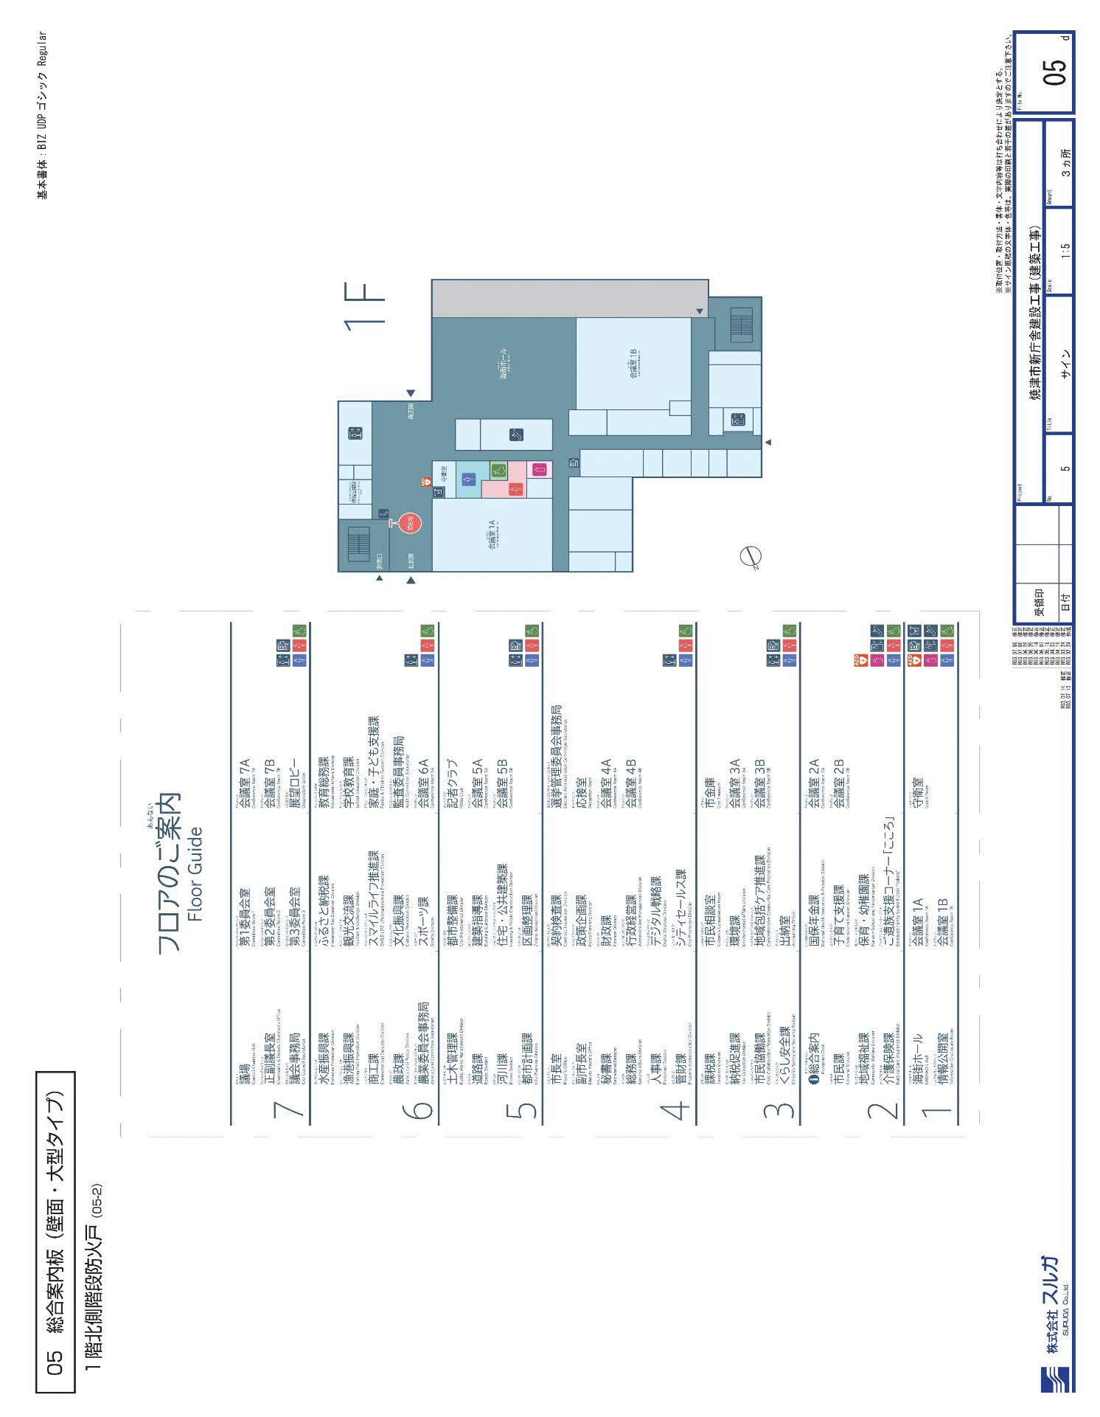

EV

駐車台数

Ⓟ１…147台

Ⓟ２…30台

Ⓟ３…10台

Ⓟ４…18台

●北側の駐車場にお停めの方は、

北玄関からお入りください。

●立体駐車場にお停めの方は、連絡通路を通って庁舎２階にお越しいただき、エレベーターで1階に降りた先を右手にお進みください。

**１　「エコアクション21」の特徴**

**■取り組みやすい環境経営システムです**

・　国際基準化機構のISO14001規格を参考としつつ、中小事業者でも取り組みやすい環境経営システムの

あり方を定めています。

・　環境経営システムの構築、運用、継続的な改善により、経営面でも効果が期待できます。

**■環境への具体的な取り組みを定めています**

・　必ず把握すべき環境負荷の項目として、二酸化炭素排出量、廃棄物排出量、水使用量を規定しています。

・　省エネ、廃棄物の削減・リサイクル、節水、製品及びサービスの環境性能の向上及び改善などを規定しています。

**■環境コミュニケーションに取り組みます**

・　環境経営の取組結果を「環境経営レポート」としてまとめ、公表します。

・　取組状況等を公表する環境コミュニケーションは、自らの環境への取組を推進し、社会からの信頼を得ていくために重要なことです。

**■自主的・積極的な取り組みを第三者が評価します**

エコアクション21に自主的・積極的に取り組み、ガイドラインの規定及び環境経営レポートの要求事項を満たす事業者・団体について第三者が一定の評価を与える、認証・登録制度が実施されています。

**２　「エコアクション21」に取り組むメリット**

☑ガイドラインに沿って取り組むことで、環境経営の取り組みを総合的に進めることができます。

☑環境経営システムの仕組みを作り、継続的に改善していくことで、経営面での効果も期待できます。

☑金融機関で、エコアクション21認証・登録事業者向け低利融資を受けられる場合があります。

☑企業との取引条件の一つに対応できる場合があります。

☑第三者機関の認証や環境経営レポートの作成・公開により、社会からの信頼を得ることができます。これは、企業的責任（CSR：Corporate Social Responsibility）の一環にもなります。